CNN Explainer试用报告
姓名：李德 学号：123106222841 学院：计算机科学与工程学院

1 CNN Explainer
cnn解释器官网主要分为两部分，第一，对于CNN做一个简单的介绍，以及一些概念，如张量，神经元，层，卷积核等，第二部分介绍CNN每一层的结构，输入层，卷积层，激励层，池化层和展平层，以及每一层的结构做了可视化的展示，超参数如步长，填充，及核大小等做了简单的介绍，对于理解CNN相关概念非常有帮助。
整体模型如下：
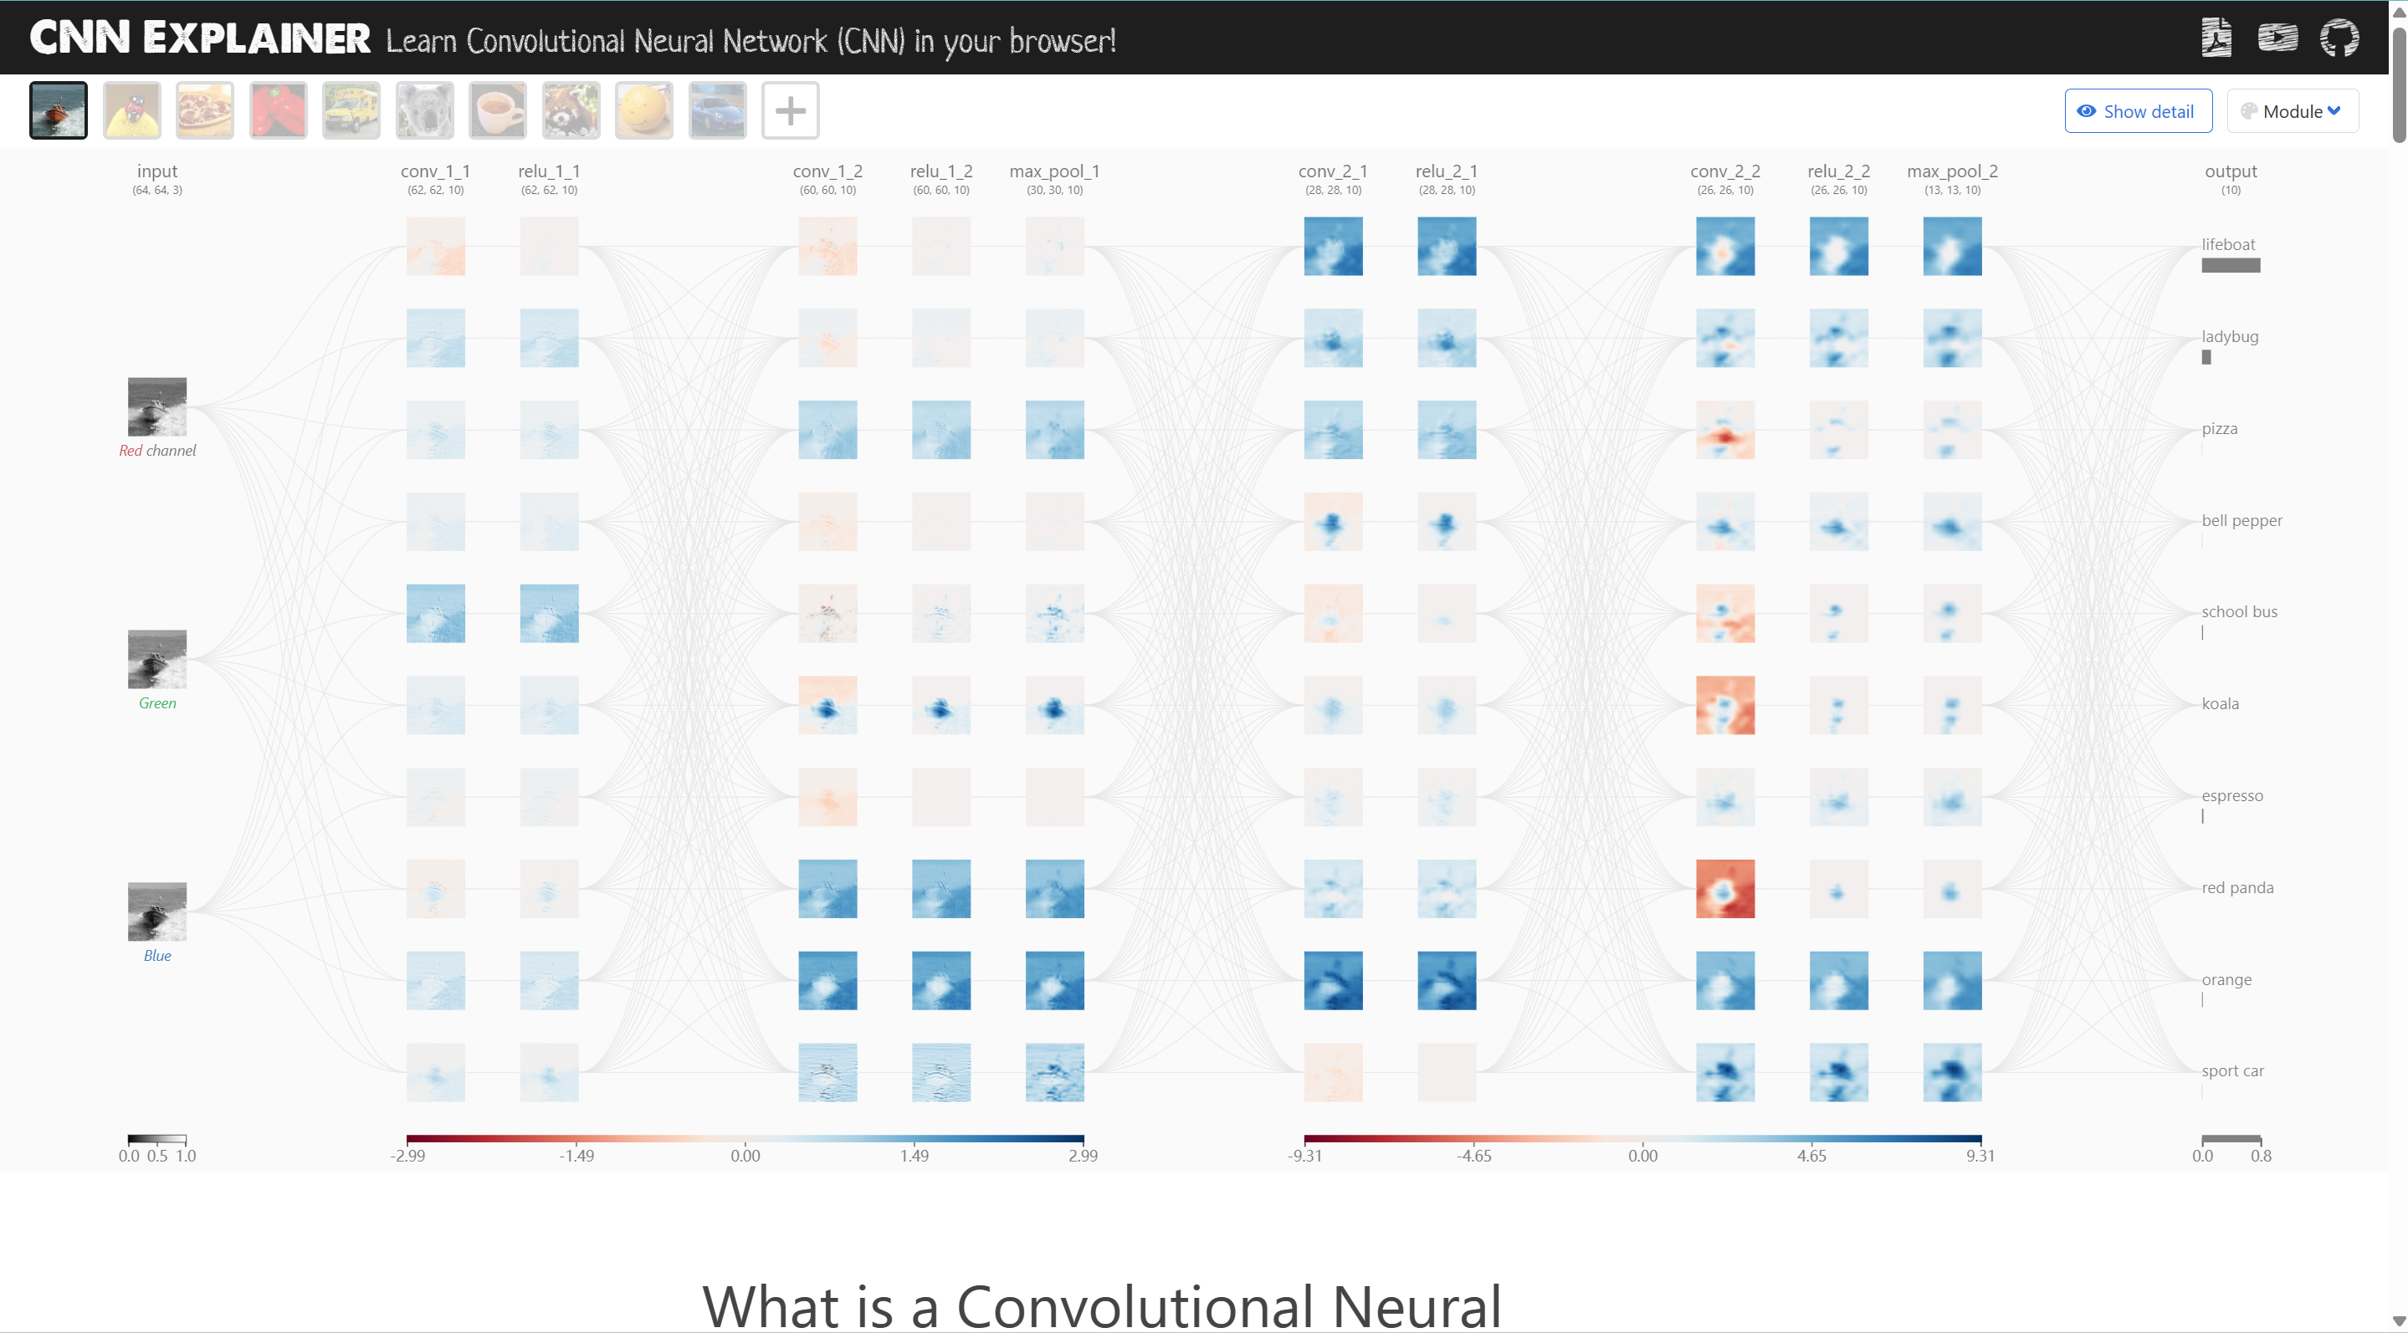
单击某个张量，可以看到具体卷积操作：
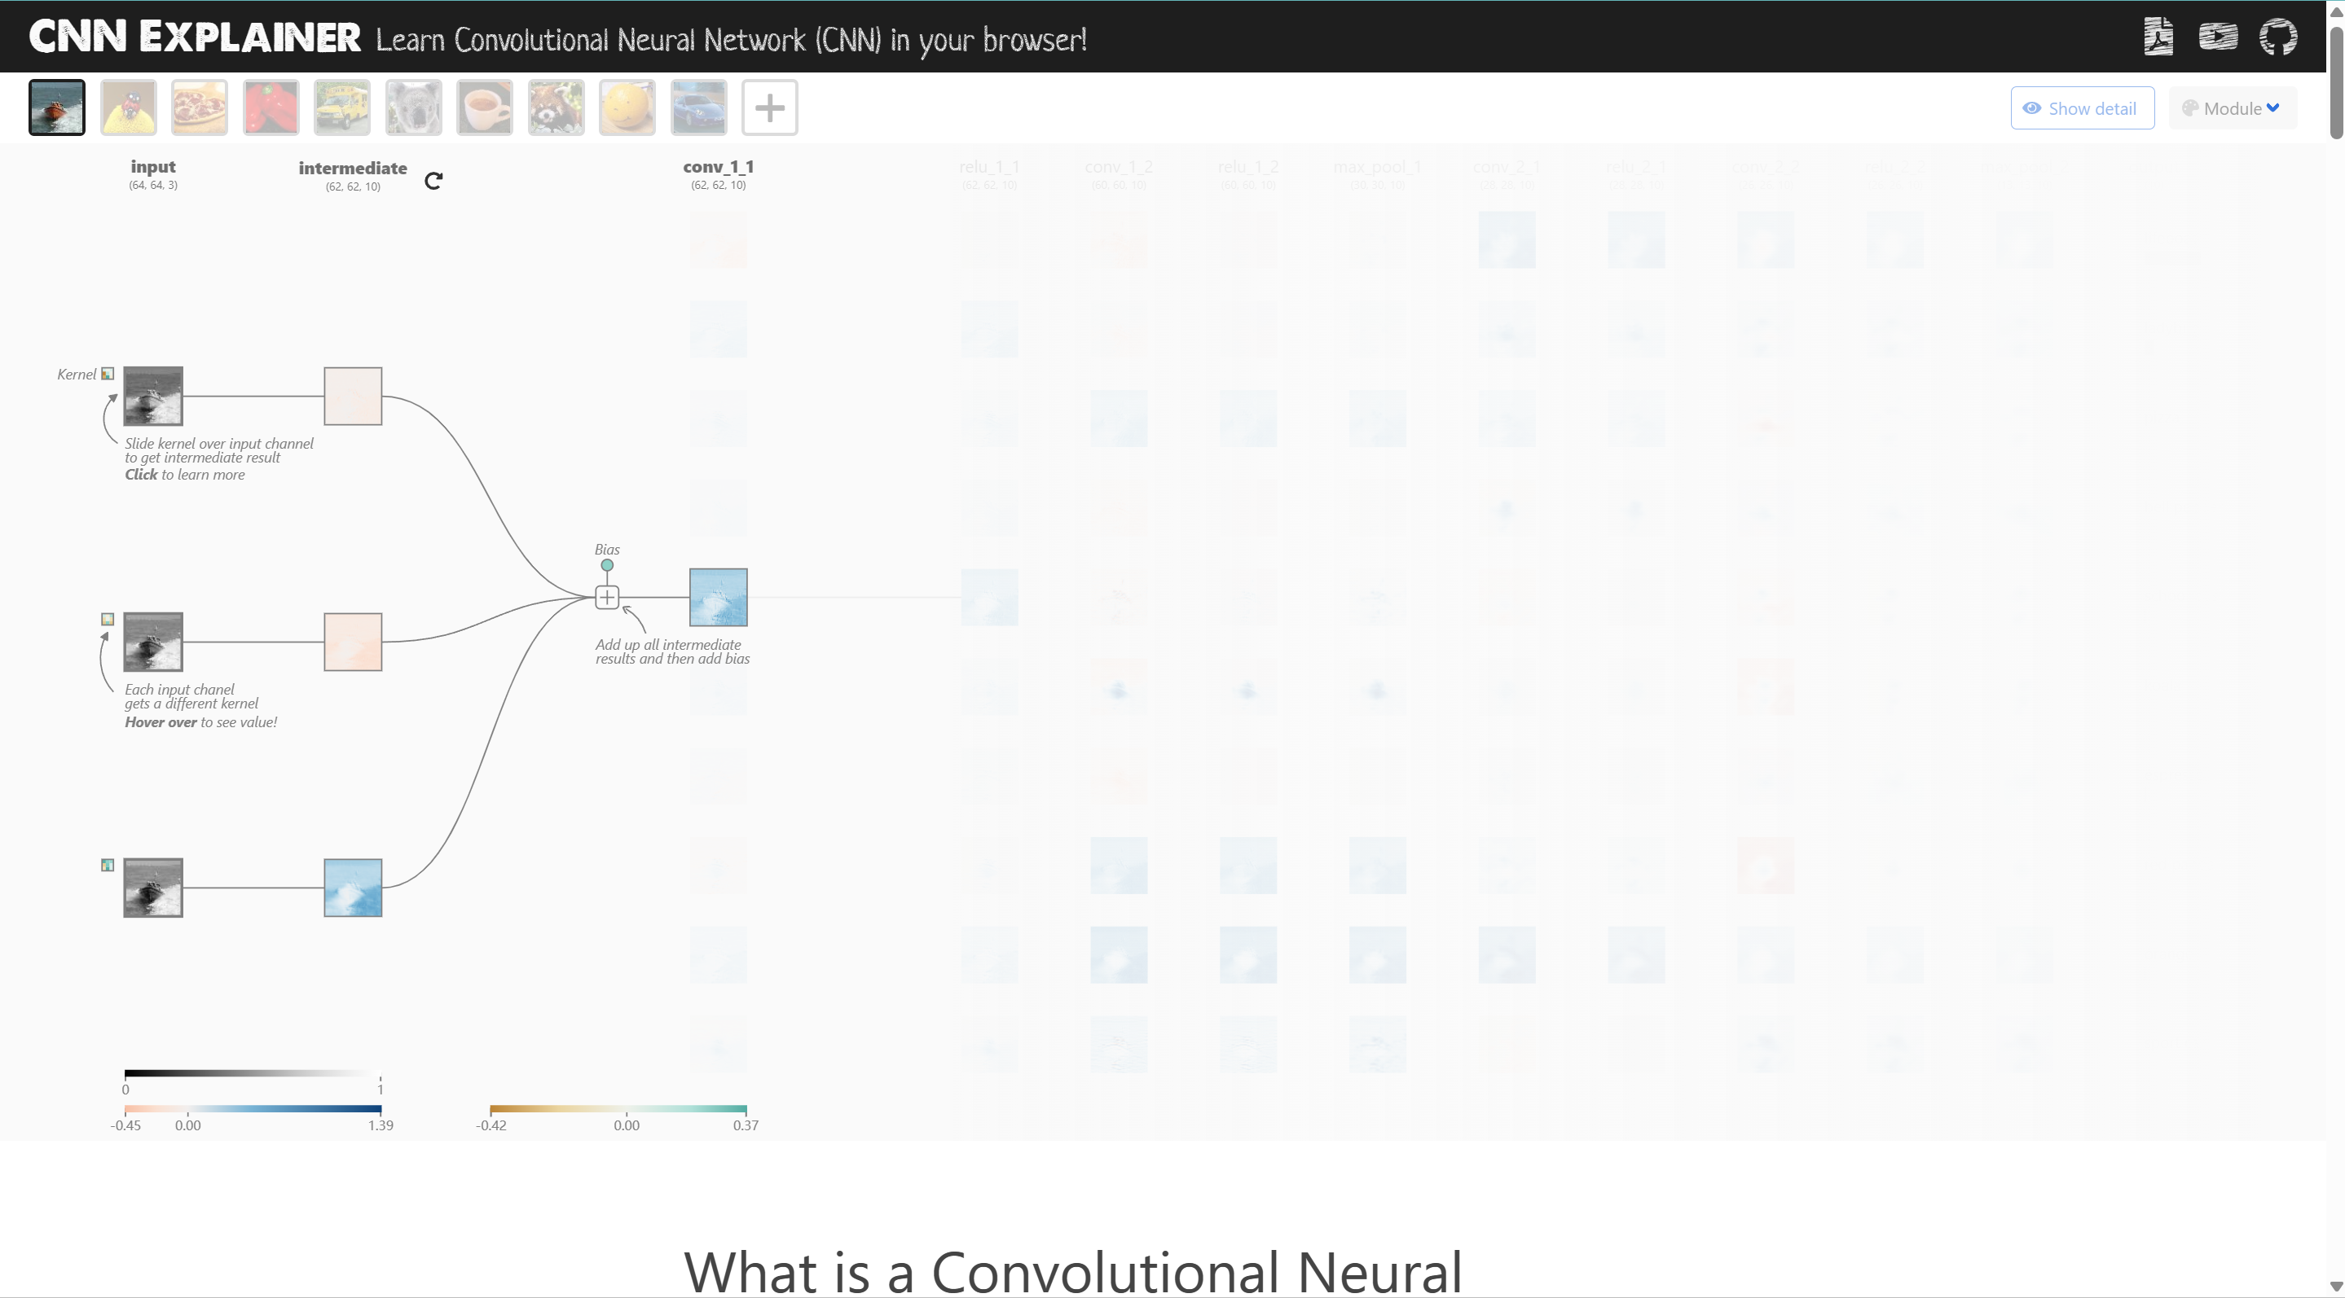单击Relu操作：
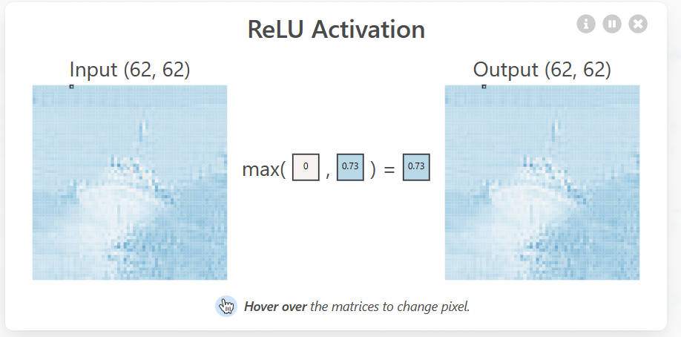
单击MaxPool操作：
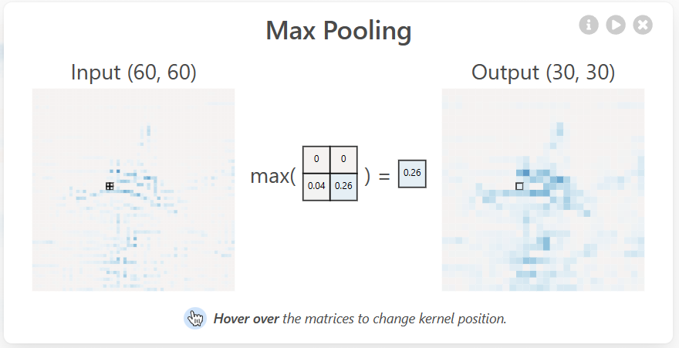
以及SoftMax操作：
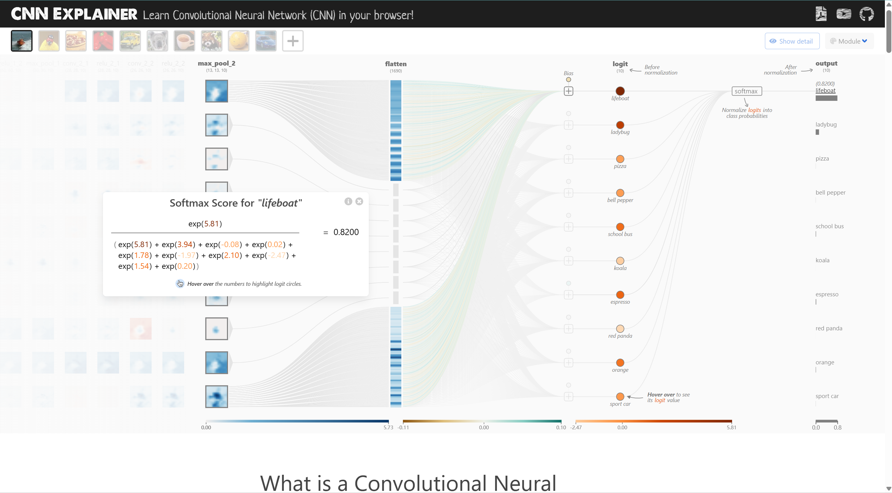

CNN Explainer工具可以使我们更加直观的了解CNN的各种操作方法，并且具有以下优点：
- 可解释性： CNN Explainer提供了直观的可视化，帮助我们理解CNN模型中的每一层是如何工作的，以及图像在经过每一层后的变化情况。
- 教育性： 对于初学者说，CNN Explainer提供了一个学习CNN工作原理的好方法。通过可视化展示，我们可以更容易地理解CNN的基本概念和关键组件。
- 调试工具： 对于开发人员来说，CNN Explainer是一个有用的调试工具。它可以帮助他们诊断模型中可能存在的问题，并优化模型的性能。
- 交互性： CNN Explainer具有交互性，我们可以自由探索CNN模型的不同部分，调整参数和观察结果。这种交互性可以增强用户的学习体验，并提高对CNN模型的理解。
- 开源性： CNN Explainer是开源的，我们可以自由访问和使用它。这意味着用户可以根据自己的需要对其进行定制和扩展，以满足特定的需求和应用场景。

